Raport
Tygodniowy
o sytuacji na
rynkach finansowych

Rynek walutowy

Rynek akcji

Poniedziałek, 27 października 2014 roku

Kurs USD/PLN – perspektywa długoterminowa, kurs z 24 października 2014 roku = 3,3242

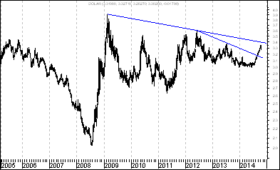

Sytuacja długoterminowa bez zmian. Kurs dolara (w złotych) nadal znajduje się poniżej długoterminowej spadkowej linii trendu poprowadzonej przez szczyty z lutego 2009 roku oraz czerwca 2012 roku. Linia ta stanowi bardzo ważny opór. W chwili obecnej przebiega ona na poziomie 3,409. W kolejnych miesiącach z natury rzeczy przebiegać będzie ona na coraz niższym poziomie – w końcu października na poziomie 3,408, w końcu października na poziomie 3,401, w końcu listopada na poziomie 3,394, w końcu grudnia na poziomie 3,388. Można sądzić, że jeszcze w tym roku kurs dolara (w złotych) osiągnie od dołu poziom wspomnianej długoterminowej spadkowej linii trendu. Przebita została od dołu linia poprowadzona przez szczyty z czerwca 2012 roku oraz lipca 2013 roku.

Kurs EUR/PLN – perspektywa długoterminowa, kurs z 24 października 2014 roku = 4,2107

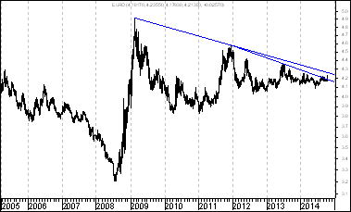

Kurs euro (w złotych) także znajduje się poniżej długoterminowej spadkowej linii trendu poprowadzonej przez szczyty z lutego 2009 roku oraz grudnia 2011 roku. Również w tym przypadku Linia na stanowi bardzo ważny opór. W chwili obecnej przebiega ona na poziomie 4,265. W kolejnych miesiącach z natury rzeczy przebiegać będzie ona na coraz niższym poziomie – w końcu października na poziomie 4,263, w końcu listopada na poziomie 4,254, w końcu grudnia na poziomie 4,246. Można sądzić, że jeszcze w tym roku kurs euro (w złotych) osiągnie od dołu poziom wspomnianej długoterminowej spadkowej linii trendu. Co ciekawe przebita została od dołu nieco niższa linia poprowadzona przez szczyty z grudnia 2011 roku oraz czerwca 2013 roku.
Nastroje inwestorów a ,,hossa prezydencka”

W poprzednim numerze ,,Raportu Tygodniowego” zaprezentowałem na kilku przykładach pewną prawidłowość o charakterze psychologicznym związaną z zachowaniem indeksu S&P 500.

Polega ona na tym, że momenty, w których kończyły się spadkowe korekty w długoterminowej zapoczątkowanej 9 marca 2009 roku hossie na giełdzie nowojorskiej poprzedzone były pojawieniem się braku wiary w dalsze wzrosty cen akcji uwidocznionym w cotygodniowym badaniu amerykańskiego Stowarzyszenia Inwestorów Indywidualnych.

Dziś powracam do tego tematu.

Postaram się na wykresach zaprezentować związki pomiędzy nastrojami ankietowanych inwestorów indywidualnych w USA a zachowaniem głównego indeksu amerykańskiego rynku akcji w okresie pomiędzy końcem sierpnia drugiego roku (takim jest np. rok 2014) po wyborach prezydenta w USA a końcem sierpnia roku przedwyborczego (takim będzie rok 2015), czyli roku następującego bezpośrednio przed kolejnymi wyborami.

Aby nie cofać się zbyt głęboko w przeszłość przedstawię tylko kilka ostatnich przykładów.

Przypadek pierwszy - koniec sierpnia 1990 – koniec sierpnia 1991 roku. Za pomocą pionowej linii zaznaczono te dni, w których przeprowadzane cotygodniowe badanie amerykańskiego Stowarzyszenia Inwestorów Indywidualnych pokazywało, że odsetek ,,niedźwiedzi” (osób spodziewających się spadków cen akcji w USA na przestrzeni następnych 6 miesięcy) był wyższy od odsetka ,,byków” (osób spodziewających się wzrostów cen akcji w USA na przestrzeni następnych 6 miesięcy), czyli były to dni, w których mówiąc ogólnie panował pesymizm dotyczący przyszłości

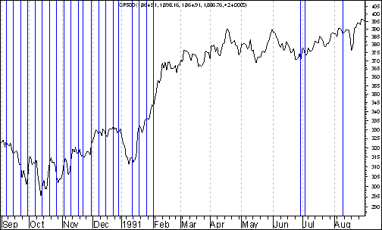

Po pierwsze warto zauważyć, że ,,hossa prezydencka” w tym przypadku rozpoczęła się 11 października 1990 roku i poprzedzona była pesymizmem. Co ciekawe także w jej początkowej fazie w badaniach amerykańskich inwestorów panował pesymizm. Często w tym kontekście poda określenie ,,hossa wspina się po ścianie strachu”. Warto podkreślić, że im dłużej ,,hossa prezydencka” trwała, tym liczba pesymistów ubywała a liczba optymistów przybywała. Początek spadkowych korekt poprzedzony był z reguły optymizmem inwestorów.
Przypadek drugi - koniec sierpnia 1994 – koniec sierpnia 1995 roku.

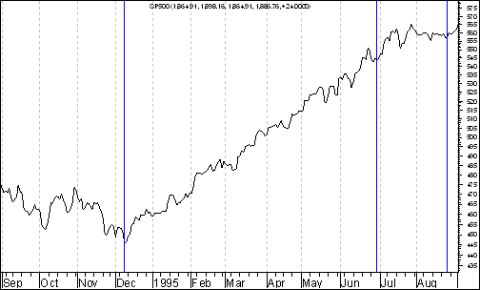

Ten przypadek ,,hossy prezeydenckiej” miał od strony psychologicznej zupełnie inny charakter. W zdecydowanej większości badanego okresu panował optymizm. Warto jednak zauważyć, że ,,hossa prezydencka” (oznaczająca wzrosty cen akcji) rozpoczęła się dokładnie w dniu (8 grudnia 1994 roku), w którym wjątkowo w badaniu amerykańskich inwestorów pojawil się brak wiary w przyszłe wzrosty cen akcji !.

Przypadek trzeci - koniec sierpnia 1998 – koniec sierpnia 1998 roku.

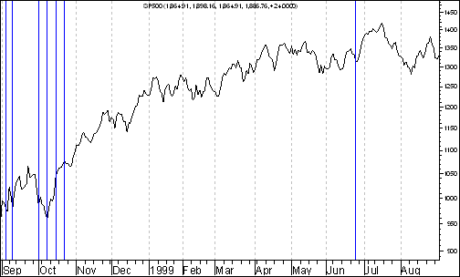

Z psychologicznego punktu widzenia ten przpadek ,,hossy prezedenckiej” przypominał przypadek drugi omówiony poprzednio. Warto zauważyć, że w tym przypadku ,,hossa prezydencka” rozpoczęła się 8 października 1998 roku i poprzedzona była pesymizmem oznaczającym brak wiary w pryszłe wzrosty cen akcji. Co ciekawe również w początkowej fazie ,,hossy prezydenckiej” niezby jeszcze wierzono w jej trwałość. W badaniach na początku przeważali pesymiści. Dopiero od końca pażdziernika 1998 roku sytuacja pod tym względem uległa zmianie.
Przypadek czwarty - koniec sierpnia 2002 – koniec sierpnia 2003 roku.

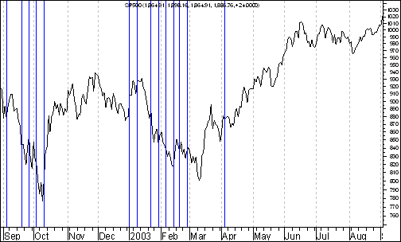

,,Hossa prezydencka” rozpoczęła się w tym przypadku 10 października 2002 roku i także poprzedzona była pesymizmem oznaczającym brak wiary w pryszłe wzrosty cen akcji. Co ciekawe również i w tym przypadku w początkowej fazie ,,hossy prezydenckiej” niezby jeszcze wierzono w jej trwałość. W badaniach na początku przeważali pesymiści. Dopiero od połowy kwietnia 2003 roku sytuacja pod tym względem uległa zmianie.

Przypadek piąty - koniec sierpnia 2006 – koniec sierpnia 2007 roku.

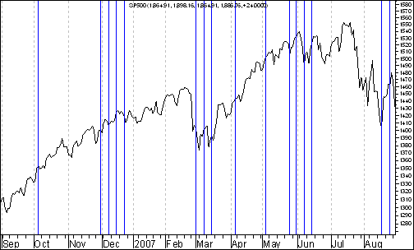

W tym przypadku ,,hossa prezydencka” rozpoczęła się 9 września 2006 roku. Warto jednak zauważyć, że w powyższych analizach bierzemy ,,pod lupę” okres pomiędzy końcem sierpnia drugiego roku po wyborach a końcem sierpnia roku przewyborczego. W 2006 roku wzrosty na giełdzie nowojorskiej rozpoczęły się już 13 czerwca i był one poprzedzone spadkową korektą (trwającą od 9 maja, zakończeniu tej korekty też towarszył pesymizm).
Przypadek szósty - koniec sierpnia 2010 – koniec sierpnia 2011roku.

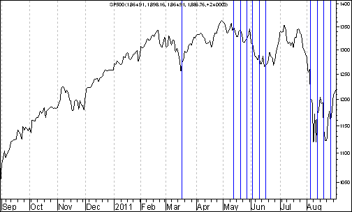

Ponieważ w analizie uwględniamy okres pomiędzy końcem sierpnia drugiego roku po wyborach a końcem sierpnia roku przedwyborczego można powiedzieć, że w tym przypadku ,,hossa prezydencka” rozpoczęla się 1 września. W 2010 roku wzrosty na giełdzie nowojorskiej rozpoczęły się już 2 lipca i były one poprzedzone spadkową korektą (trwającą od 23 kwietnia, zakończeniu tej korekty też towarzyszył pesymizm).

Poparzmy tymczasem na rok 2014. Na wykresie zaznaczyłem okres od 9 września do 24 października.

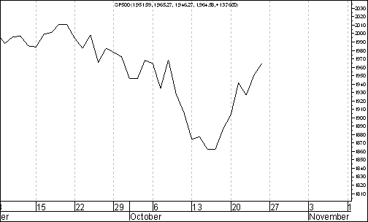

Warto zauważyć, że pomimo doświadczenia silnych spadków cen akcji od 18 września do 15 paździerenika 2014 roku wśród amerykańskcih inwestorow wciąż przeważał optymizm. Odsetek inwestorów spodziewających się wzrostów cen akcji w okresie kolejnych 6 miesięcy jest wciąż wyższy i to wyrażnie niż odsetek inwestorów spodziewającyh się spadków cen akcji. Biorąc pod uwagę to, że hossa poprzedzona jest spadkam cen akji, którym towarzyszy pesymizm inwestorów do ropoczęcia ,,hossy prezydenckiej” z psychologicznego punktu widzenai brakuje mi owego pesymizmu.
Podwójny szczyt – zanegowany czy aktualny ?

Thomas Bulkowski w swoich książkach (Panu Grzegorzowi Zalewskiemu, założycielowi Wydawnictwa ,,Linia” należy się podziękowanie za trud włożony w wydanie książek tego autora) pisze o tak zwanych ,,spalonych formacjach”.

Podwojny szczyt również może być ,,spalony”. Kiedy do tego ,,spalenia” znadniem Bulkowksiego dochodzi ? Otóż do tego spalenia dochodzi wówczas, gdy kurs akcji (lub indeks) wybija się z formacji podwójnego szczytu a następnie po początkowych spadkach szybko zaczyna rosnąć aż przebije wyższy szczyt w formacji podwójnego szczytu.

Wówczas pojawia się ogromnie silny sygnał kupna. Kiedy by do niego doszło ? Otóż wtedy, gdyby ineks S&P 500 przebił od dołu poziom 2 011,36 pkt. (szczyt z 18 września).

Nie będę ukrywal. Dopóki do tego nie dojdzie, dopóty z mojego punktu widzenia jeszcze do żadnej radykalnej poprawy sytucji technicznej na wykresie indkesu S&P 500 nie doszlo.

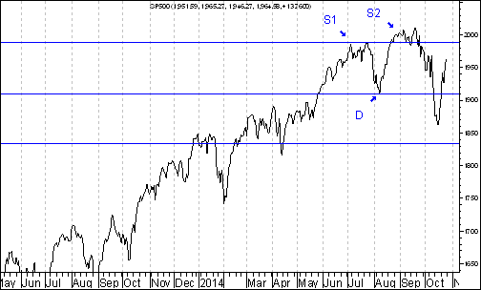

Podwójne szczyty ukształtowały się również w przypadku innych indeksów: DAX, CA, Russel 2000 i innych. Pisałem o tym w dwóch ostatnich numerach ,,Raportu Tygodniowego”. Sytuacja indeksu S&P 500 jako najważniejszego indkesu gieldowego na świwecie jest jednak moim zdaniem kluczowa.

Możliwy wydaje mi się na przykład taki oto scenariusz, że (po kontynuacji wzrostów w najbliższym tygodniu w kierunku szczytu S1 w przypadku indeksu S&P 500) na początku listopada na giełdę nowojorską powrócą spadki, które doprowadzą w jego dalszej cześci do realizacji podwójnego szczytu w przypadku indeksu S&P 500 oraz pozostałych indeksów (DAX, CAC, Russel 2000) a zakończeniu tych spadków w końcowej fazie listopada towaryszyć będzie pojawienie się oznak pesymizmu w badaniu amerykańskiego Stowarzenia Inwestorów Indywidualnych.

Kiedy wówczas ustanowiony byłby ,,twardy dołek” poprzedzający nadejscie ,,hossy prezydenckiej” ? Nie wykluczone, ze dopiero w drugiej połowie listopadzie. Ale to oczywiiśie tylko możliwość. Jak będzie, przyszłość pokaże.

Wykres do przemyślenia – refleksje

W pierwszym numerze ,,Raportu Tygodniowego” z 8 września 2014 roku pojawiły się wykresy akcji czterech spółek. Były to wykresy akcji następujących spółek:

- Immobile
- Lena
- Netmedia
- Rafako

Kryterium pojawienia się wykresu akcji danej spółki w tej rubryce jest wybicie z formacji podwójnego dna.

Tabela: Procentowa zmiana cen akcji czterech spółek, których akcje zostały wymienione w pierwszym numerze ,,Raportu Tygodniowego” z 8 września 2014 roku w rubryce ,,Wykres do przemyślenia” w okresie od 5 września do 24 października 2014 roku oraz procentowa zmiana indeksu WIG 20 w tym okresie.
Instrument finansowy | Poziom – 05.09.2014 | Poziom – 24.10.2014 | Zmiana (w %)
Akcja spółki Immobile | 2,04 zł. | 2,55 zł. | +25,0 %
Akcja spółki Lena | 3,99 zł. | 4,00 zł. | +0,3 %
Akcja spółki Netmedia | 3,63 zł. | 3,54 zł. | -2,5 %
Akcja spółki Rafako | 4,25 zł. | 5,11 zł. | +20,2 %
Średnio |  |  | +10,7 %
WIG 20 | 2 541,42 pkt. | 2 426,20 pkt. | -4,5 %
Tabela: Procentowa zmiana ceny akcji spółki, której akcje zostały wymienione w drugim numerze ,,Raportu Tygodniowego” z 15 września 2014 roku w rubryce ,,Wykres do przemyślenia” w okresie od 12 września do 24 października 2014 roku oraz procentowa zmiana indeksu WIG 20 w tym okresie.
Instrument finansowy | Poziom – 12.09.2014 | Poziom – 24.10.2014 | Zmiana (w %)
Akcja spółki Boryszew | 6,50 zł. | 6,50 zł. | 0,0 %
Średnio |  |  | 0,0 %
WIG 20 | 2 497,38 pkt. | 2 426,20 pkt. | -2,9 %

Tabela: Procentowa zmiana ceny akcji spółki, której akcje zostały umieszczone 16 września na stronie internetowej www.analizy-rynkowe.pl w rubryce ,,Wykres do przemyślenia” w okresie od 15 września do 24 października 2014 roku oraz procentowa zmiana indeksu WIG 20 w tym okresie.

Instrument finansowy | Poziom – 15.09.2014 | Poziom – 24.10.2014 | Zmiana (w %)
Akcja spółki Erbud | 26,5 zł. | 26,59 zł. | +0,3 %
Średnio |  |  | +0,3 %
WIG 20 | 2 489,77 pkt. | 2 426,20 pkt. | -2,6 %
Tabela: Procentowa zmiana ceny akcji spółki, której akcje zostały wymienione w trzecim numerze ,,Raportu Tygodniowego” z 22 września 2014 roku w rubryce ,,Wykres do przemyślenia” w okresie od 19 września do 24 października 2014 roku oraz procentowa zmiana indeksu WIG 20 w tym okresie.
Instrument finansowy | Poziom – 19.09.2014 | Poziom – 24.10.2014 | Zmiana (w %)
Akcja spółki IF Capital | 1,32 zł. | 1,25 zł. | -5,3 %
Średnio |  |  | -5,3 %
WIG 20 | 2 497,38 pkt. | 2 426,20 pkt. | -2,9 %
Tabela: Procentowa zmiana ceny akcji spółki, której akcje zostały umieszczone 25 września na stronie internetowej www.analizy-rynkowe.pl w rubryce ,,Wykres do przemyślenia” w okresie od 24 września do 24 października 2014 roku oraz procentowa zmiana indeksu WIG 20 w tym okresie.
Instrument finansowy | Poziom – 24.09.2014 | Poziom – 24.10.2014 | Zmiana (w %)
Akcja spółki Capital Partners | 1,85 zł. | 2,24 zł. | +21,1 %
Średnio |  |  | +21,2 %
WIG 20 | 2 489,77 pkt. | 2 426,20 pkt. | -2,6 %

Tabela: Procentowa zmiana cen akcji trzech spółek, których akcje zostały wymienione w czwartym numerze ,,Raportu Tygodniowego” z 29 września 2014 roku w rubryce ,,Wykres do przemyślenia” w okresie od 26 września do 24 października 2014 roku oraz procentowa zmiana indeksu WIG 20 w tym okresie.
Instrument finansowy | Poziom – 26.09.2014 | Poziom – 24.10.2014 | Zmiana (w %)
Akcja spółki Asseco Poland | 45,64 zł. | 48,00 zł. | + 5,2 %
Akcja spółki CD Projekt | 16,59 zł. | 16,65 zł. | + 0,4 %
Akcja spółki Sygnity | 17,60 zł. | 16,84 zł. | -4,3 %
Średnio |  |  | + 0,4 %
WIG 20 | 2484,02 pkt. | 2 426,20 pkt. | -2,3 %

Procentowa zmiana ceny akcji spółki, której akcje zostały wymienione w piątym numerze ,,Raportu Tygodniowego” z 6 października 2014 roku w rubryce ,,Wykres do przemyślenia” w okresie od 3 do 24 października 2014 roku oraz procentowa zmiana indeksu WIG 20 w tym okresie.

Instrument finansowy | Poziom – 03.10.2014 | Poziom – 24.10.2014 | Zmiana (w %)
Akcja spółki Stalprodukt | 244,10 zł. | 270,00 zł. | +10,6 %
Średnio |  |  | +10,6 %
WIG 20 | 2 444,06 pkt. | 2 426,20 pkt. | -0,7 %

Tabela: Procentowa zmiana ceny akcji spółki, której akcje zostały wymienione w drugim numerze ,,Raportu Tygodniowego” z 20 października 2014 roku w rubryce ,,Wykres do przemyślenia” w okresie od 17 września do 24 października 2014 roku oraz procentowa zmiana indeksu WIG 20 w tym okresie.
Instrument finansowy | Poziom – 17.10.2014 | Poziom – 24.10.2014 | Zmiana (w %)
Akcja spółki Tauron Polska Energia | 6,21 zł. | 6,36 zł. | +2,4 %
Średnio |  |  | +2,4 %
WIG 20 | 2 401,13 pkt. | 2 426,20 pkt. | +1,0 %
Tabela: Procentowa zmiana ceny akcji spółki, której akcje zostały umieszczone 22 października na stronie internetowej www.analizy-rynkowe.pl w rubryce ,,Wykres do przemyślenia” w okresie od 24 września do 24 października 2014 roku oraz procentowa zmiana indeksu WIG 20 w tym okresie.

Instrument finansowy | Poziom – 21.10.2014 | Poziom – 24.10.2014 | Zmiana (w %)
Akcja spółki Elektrotim | 8,70 zł. | 9,12 zł. | + 4,8 %
Akcja spółki Relpol | 6,93 zł. | 7,09 zł. | + 2,3 %
Średnio |  |  | + 3,6 %
WIG 20 | 2 423,29,77 pkt. | 2 426,20 pkt. | + 0,1 %

Warto zauważyć, że spośród 15 spółek, których akcje zakwalifikowane zostały do rubryki ,,Wykres do przemyślenia” (gdyż wybiły się już z formacji podwójnego dna) kursy akcji 13 spółek od momentu owego zakwalifikowania do tej rubryki do dnia 24 października 2014 roku zachowywały się lepiej od indeksu WIG20, a 2 gorzej.

To pokazuje, że kursy akcji po wybiciu z formacji podwójnego zazwyczaj zachowywały się relatywnie mocno (szczególnie Rafako, Capital Partners oraz Immobile), aczkolwiek były przykłady relatywnej słabości (szczególnie Sygnity)

Wykres do przemyślenia

Dziś w rubryce ,,Wykres do przemyślenia” umieszczam akcje spółki Tesgas, które wybiły się z formacji podwójnego dna.

TESGAS

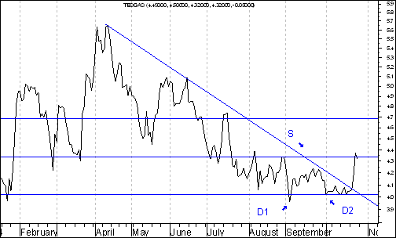

Gdyby formacja podwójnego dna miała się wypełnić oznaczałoby to wzrost kursu do 4 złotych i 69 groszy.

Warto jednak pamiętać, że ,,wypełnienie się” formacji jest tylko podstawowym, minimalnym zadaniem formacji podwójnego dna. Formacja podwójnego dna jest bowiem po prostu formacją zmiany trendu spadkowego na wzrostowy.

Z punktu widzenia wskaźników rynku kapitalowego akcje spólki Tesgas wycenione są w przypadku wskaźnika C/Z (16,7) na poziomie niższym od średniego poziomu tego wskażnika dla polskiego rynku akcji (27,1).

Także z punktu widzenia wskaźnika C/WK (0,65) akcje tej spólki wycenione są na poziomie niższym od średniego poziomu tego wskażnika dla polskiego rynku akcji (1,08).

Z kolei z punktu widzenia wskaźnika stopy dywidendy (6,0%) akcje tej spólki wycenione są na poziomie wyższym od średniego poziomu tego wskażnika dla polskiego rynku akcji (3,2 %).

Ciekawostka techniczna - Tesgas

Patrząc na wykres akcji spólki Tesgas z perspektywy długoterminowej warto zwrócić uwagę na to, że w październiku 2013 roku doszło do wybicia z bardzo dużej formacji podwójnego dna. Po wybiciu z formacji doszło do korekty spadkowej, która dotarła do wnętrza formacji.

Ciekawe, czy uczestnicy rynku pamiętają o istnieniu tamtej formacji….

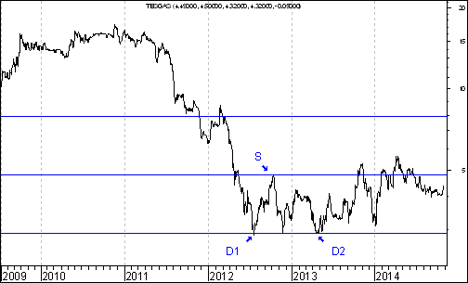

Ciekawostka techniczna - Tesgas / WIG20

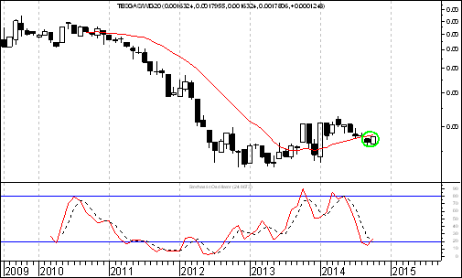

Na wykresie siły względnej Tesgas/WIG 20 tworzonym w oparciu o dane miesięczne mamy do czynienia z ciekawą sytuacją.

Wykres spadl poniżej rosnącej średniej ruchomej z 15 miesięcy (średnia o kolorze czerwoym) a poza tym po uprzednim siągnięciu przez oscylator stochastyczny strefy wyprzedania tworzy się formacja objęcia hossy (zaprezentowana w zielonej elipsie).

Używam sformułowania ,,tworzy się” a nie ,,utworzyła się”, gdyż październik się jeszcze nie skończyl i wszystko jest jeszcze w tym miesiąco możliwe.
Wnioski końcowe

- Kurs dolara (w złotych) powinien w tym roku zmierzać w kierunku długoterminowej spadkowej linii trendu poprowadzonej przez szczyty z lutego 2009 roku oraz czerwca 2012 roku. Linia ta stanowi bardzo ważny opór. W chwili obecnej przebiega ona na poziomie 3,409. Z kolei kurs euro (w złotych) znajduje się poniżej długoterminowej spadkowej linii trendu poprowadzonej przez szczyty z lutego 2009 roku oraz grudnia 2011 roku. Linia ta stanowi bardzo ważny opór. W chwili obecnej przebiega ona na poziomie 4,2650.

- Analizując wykres indeksu WIG 20 w horyzoncie długoterminowym można dostrzec trwający kilkanaście miesięcy okres konsolidacji. Sądzę, że jesteśmy przed bardzo silnym wybiciem z konsolidacji. Uważam, że szereg argumentów przemawia za tym, że będzie to silne wybicie w górę. Zbliża się bardzo korzystna dla posiadaczy polskich akcji faza amerykańskiego cyklu prezydenckiego. W krótkim okresie po kontynuacji wzrostów w okresie kilku najbliższych dni możliwe jest w listopadzie nadejście spadków indeksu WIG 20 w listopadzie, co może być związane z realną perspektywą pojawienia się wtedy krótkoterminowych spadków na giełdach dojrzałych, na których w licznych przypadkach nie wypełniły się jeszcze formacje podwójnego szczytu (S&P 500, Russel 2000, DAX, CAC)

- Do rozpoczęcia ,,hossy prezydenckiej” na giełdzie nowojorskiej potrzebne byłoby pojawienie się nastrojów pesymistycznych uwidocznionych w przewadze liczby ,,niedźwiedzi” nad liczbą ,,byków” w cotygodniowym badaniu nastrojów amerykańskich inwestorów. Naturalnie teoretycznie możliwe jest, że ,,hossa prezydencka” już się zaczęła, ale właśnie z psychologicznego punktu widzenia byłoby bardziej naturalne, gdyby jej zapoczątkowanie poprzedzone zostało opublikowaniem badań, z których wynika, że mało kto wierzy w jej nadejście.

Opracował: Sławomir Kłusek, 27 października 2014 r.

Powyższy raport stanowi wyłącznie wyraz osobistych opinii autora.

Treści zawarte na stronie internetowej www.analizy-rynkowe.pl nie stanowią "rekomendacji" w rozumieniu przepisów Rozporządzenia Ministra Finansów z dnia 19 października 2005 r. w sprawie informacji stanowiących rekomendacje dotyczące instrumentów finansowych, lub ich emitentów (Dz.U. z 2005 r. Nr 206, poz. 1715).

Autor nie ponosi odpowiedzialności za jakiekolwiek decyzje inwestycyjne podjęte na podstawie treści zawartych na stronie internetowej www.analizy-rynkowe.pl

